

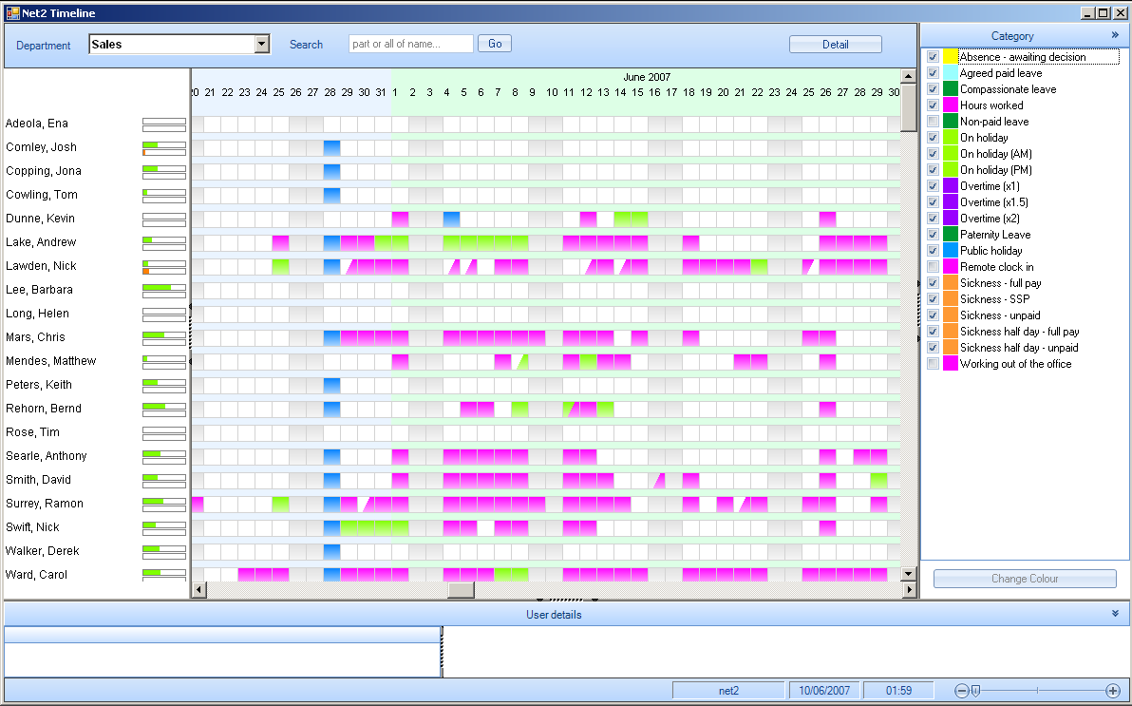
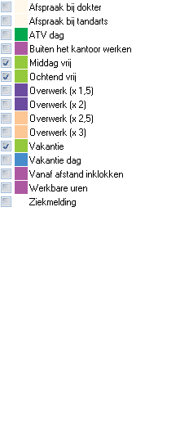
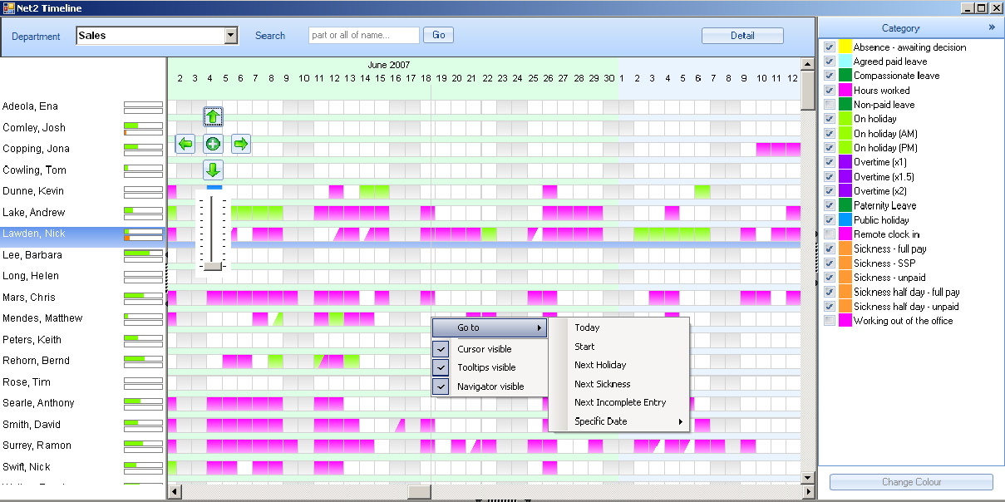

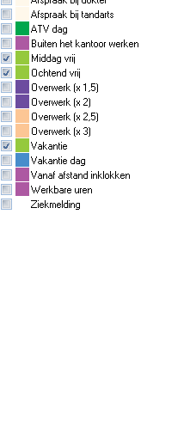

Net2 APN-1098-NL

Net2 Timeline gebruiken

Systeemfuncties
Net2 Timeline is een grafische weergave van de gegevens die in Net2 Timesheet zijn opgeslagen. U kunt hiermee de gegevens die zijn ingevoerd nader onderzoeken, maar deze gegevens kunnen niet direct worden gewijzigd. Het programma beschikt over extra functies, zoals het gebeurtenisoverzicht, wat het tot een handig hulpmiddel maakt voor de afdeling HR.

afwezigheid
Vakanties en
Zoek naar een gebruikers-naam
Schakel menu’s in/uit
Schakel cate-gorieën in/uit

U kunt een gebruiker en datum ook m.b.v. klikken en slepen selecteren
Zoomfunctie
(of gebruik het muiswielt-je)

Rechtsklik op het scherm om de submenu's op te vragen.

Selecteer een
gebruiker om
alle zoekopties
te activeren

Navigator-functies
Zichtbare cursor


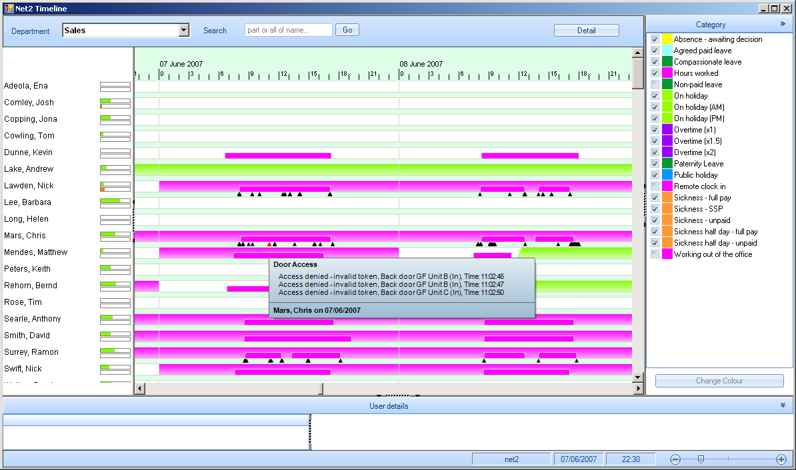
Net2 APN-1098-NL

Cursor - Dit geeft een verticale lijn weer op de positie van de cursor om vergelijkingen tussen gegevensrecords mogelijk te maken.
Knopinfo - Dit toont een detail van een record wanneer u de pijlcursor over het detail beweegt. Navigator - Dit geeft aanwijzingen, kan inzoomen en omvat functies voor 'vandaag'.

Ga naar:
- Vandaag
- Specifieke datum
- Start: hiermee brengt het scherm u terug naar de eerste record in de database. Een handige functie voorafgaand aan de onderstaande opdrachten, wanneer u oudere gegevens controleert.
Klik op een gebruikersnaam om de volgende keuzeopties te openen:
- Volgende vakantie, Volgend ziekteverlof en Volgende onvolledige invoer.

Zoom in voor gebeurtenisgegevens

Plaats de cursor op het markeerteken om de gebeurtenis als knopinfo weer te geven
Zoom in op de record om de
individuele markeertekens van
gebeurtenissen weer te geven

In-/uitzoomen: u kunt de functies voor in- en uitzoomen gebruiken om een individuele record tot in detail te bekijken. De ZWARTE driehoekjes vertegenwoordigen individuele gebeurtenissen die u eveneens kunt weergeven.
In het bovenstaande voorbeeld ziet u een ROOD waarschuwingsdriehoekje (Toegang geweigerd) in de gegevensrecord. De volledige beschrijving kan bekeken worden door de cursor op het driehoekje te plaatsen zodat de gebeurtenisgegevens worden weergegeven.

Weergave van gebruikersgegevens
Net2 APN-1098-NL

Selecteer een gebeurtenis

om deze weergave
Klik op de titelbalk
in/uit te schakelen

Schuif door de lijst met gebeurtenis-sen

Om de weergave te activeren klikt u op de titelbalk Gebruikersgegevens. Vervolgens kunt u de cursor over een specifiek markeerteken voor een gebeurtenis bewegen, welke in GEEL wordt gemarkeerd. De individuele record wordt in het venster rechtsonder weergegeven en de gebeurtenisgegevens aan de linkerkant. U kunt vervolgens naar eigen wens door de records lopen.

Vakanties en afwezigheid (Bradford-factor)
De Vakantie geeft het aantal dagen dat al is geboekt weer, uitgedrukt in een percentage van het totale aantal toegestane dagen.

De Bradford-factor geeft het aantal dagen van afwezigheid weer, uitgedrukt in een percentage gemeten tegen een aanvaardbare drempel.
Plaats de cursor op het vak om de samenvatting weer te geven
(managementinstelling). De theorie luidt dat kortstondig en veelvuldig afwezig zijn storender werkt dan een enkele langere periode van afwezigheid.

Dit lopende gemiddelde wordt als volgt berekend: Punten = S x S x D

Voorbeelden van de Bradford-factor:
( S is het aantal voorvallen van afwezigheid en D is het totale aantal dagen waarop men afwezig was gedurende de voorafgaande 52 weken. )

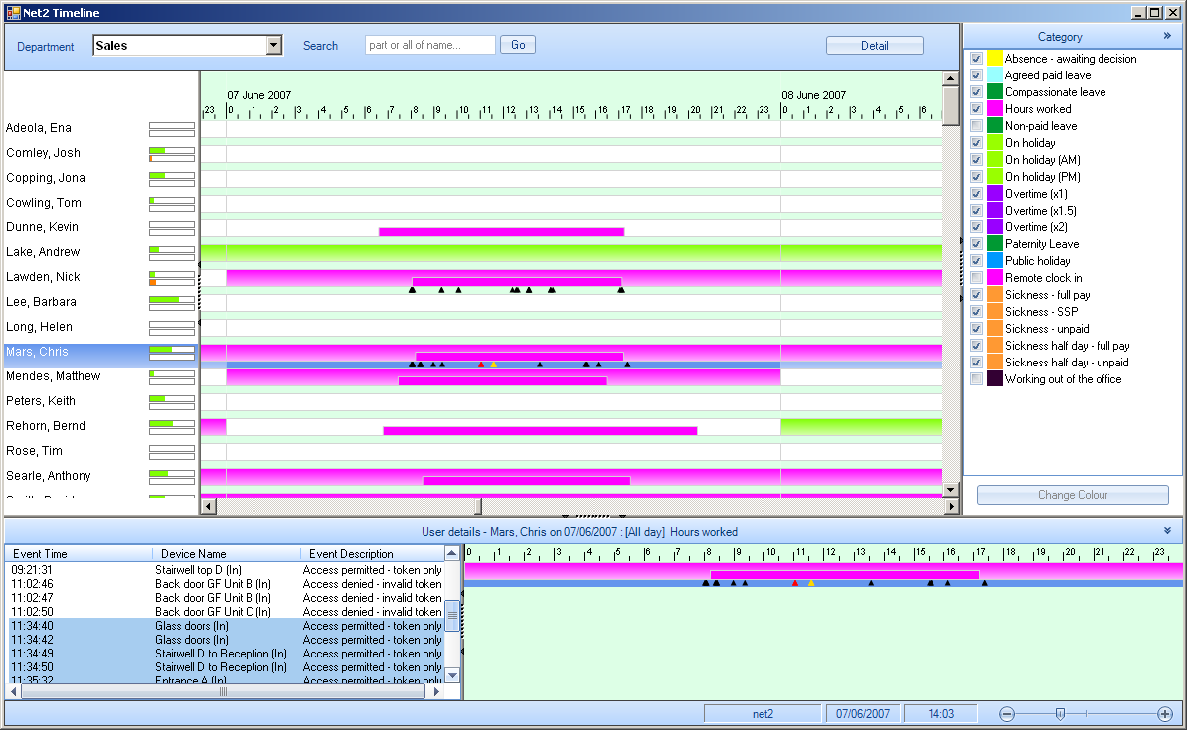


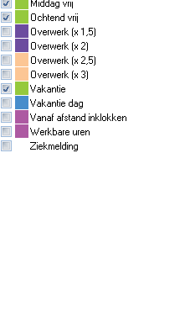
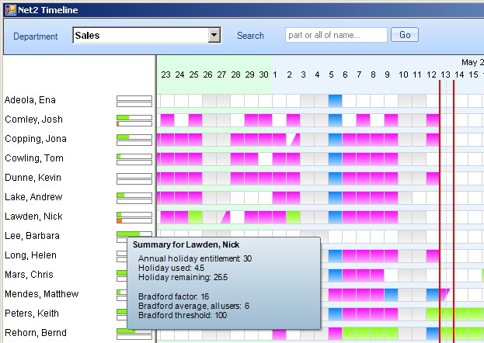
1 enkele periode van afwezigheid van 5 dagen (totaal aantal dagen = 5) is 5 punten (1 x 1 x 5)
4 periodes van afwezigheid van elk 2 dagen (totaal aantal dagen = 8) is 128 punten (4 x 4 x 8)
10 periodes van afwezigheid van elk 1 dag (totaal aantal dagen = 10) is 1000 punten (10 x 10 x 10) 3

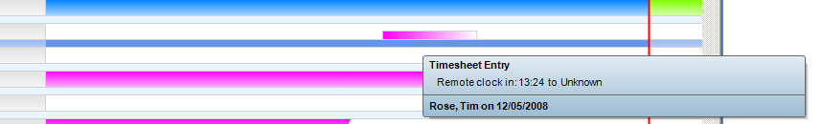
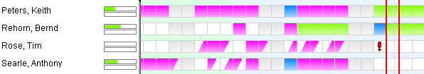

Waarschuwingen in Timeline
Net2 APN-1098-NL

Onjuiste of onvolledige records in de Timesheet-database worden vergezeld van een waar-schuwing weergegeven

Zoom op de record in en plaats de cursor op de record om het probleem weer te geven

Er is geen invoer voor Uitklokken opgegeven dus de record is onvolledig en moet in Net2 Timesheet worden gewijzigd.

© Paxton Ltd 1.0.1 4

